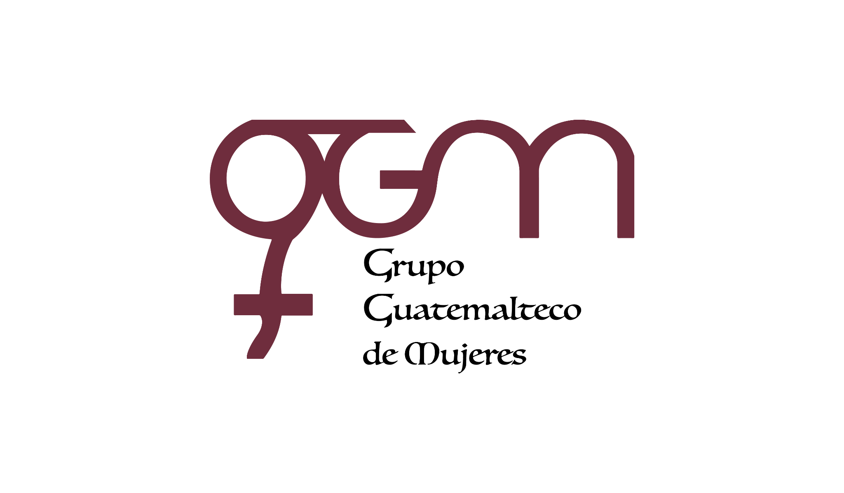**Asociación Grupo Guatemalteco de Mujeres-GGM**

**Sistema de Fortalecimiento Institucional**

Fortalecimiento Institucional.

Responsable de actualización de información: Mayra Argueta

Fecha de Elaboración: 31/07/2025

Informe sobre Pertenencia sociolingüística.

Mes y año: julio, 2025

1. **Mujeres sobrevivientes de violencia atendidas.**

|  |  |  |
| --- | --- | --- |
| **TOTAL, DE DATOS DE ATENCION INICIAL MES DE JULIO -2025** | | |
| **CAIMUS** | **JULIO** | **TOTAL** |
| GGM CAIMUS GUATEMALA | 33 | **33** |
| GGM CAIMUS ESCUINTLA | 17 | **17** |
| GGM CAIMUS RABINAL BAJA VERAPAZ | 17 | **17** |
| GGM CAIMUS SUCHITEPEQUÉZ | 25 | **25** |
| GGM CAIMUS MÓVIL | 6 | **6** |
| **TOTAL** | **98** | **98** |

Fuente: Sistema de registro de información GGM-CAIMUS-julio 2025.

1. **Grupo étnico al que pertenecen las mujeres atendidas.**

|  |  |  |  |  |  |  |
| --- | --- | --- | --- | --- | --- | --- |
| **GRUPO ÉTNICO** | **GGM-CAIMUS GUATEMALA** | **GGM-CAIMUS ESCUINTLA** | **GGM-CAIMUS RABINAL BAJA VERAPAZ** | **GGM- CAIMUS SUCHITEPÉQUEZ** | **GGM CAIMUS MÓVIL** | **TOTAL** |
|  |
| MAYA | 1 | *1* | 13 | *0* | *1* | **16** |  |
| MESTIZA | 32 | *16* | 4 | *25* | *5* | **82** |  |
| **TOTAL** | **33** | **17** | **17** | **25** | **6** | **98** |  |

Fuente: Sistema de registro de información GGM-CAIMUS- julio2025.

1. **Comunidad Lingüística**

|  |  |  |  |  |  |  |
| --- | --- | --- | --- | --- | --- | --- |
| **COMUNIDAD LINGÜÍSTICA** | **GGN CAIMUS GUATEMALA** | **GGM CAIMUS ESCUINTLA** | **GGM CAIMUS RABINAL BAJA VERAPAZ** | **GGM CAIMUS SUCHITEPEQUÉZ** | **GGM CAIMUS MÓVIL** | **TOTAL** |
| ESPAÑOL | 33 | 17 | 12 | 25 | 6 | 93 |
| ACHÍ |  |  | 4 |  |  | 4 |
| K´ICHÉ |  |  | 1 |  |  | 1 |
| **TOTAL** | **33** | **17** | **17** | **25** | **6** | **98** |

Fuente: Sistema de registro de información GGM-CAIMUS- julio2025.